Региональный представитель Общероссийского движения
«Одаренные дети – будущее России» - ОДА «Озарение»
Тел. 8-983-175-1093, 8-983-182-0695 e-mail: ozarenie-777@mail.ru сайт: ozarenie22.su

Положение № 28

Всероссийский предновогодний творческий конкурс
«ЗИМНИЕ ФАНТАЗИИ»

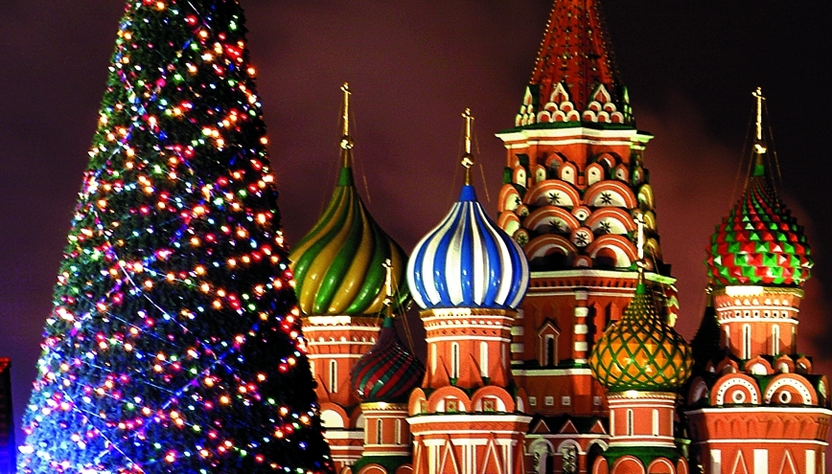

I. Общие положения.
1.1. Организатором Всероссийского предновогоднего творческого конкурса «Зимние фантазии» (далее — Конкурс) является РО ОО «Одаренные дети – будущее России» ОДА «ОЗАРЕНИЕ» при поддержке Центра по работе с одаренными детьми Министерства образования и науки Алтайского края, Союза писателей и Союза художников РФ.
1.2. Задачи Конкурса:
- создание условий для развития и поддержки талантов;
- повышение социальной значимости художественного творчества;
- развитие художественного вкуса и воображения;
- содействие творческому росту талантливых авторов и исполнителей, танцевальных и музыкальных коллективов, чтецов стихов и т.п.;
- создание праздничного предновогоднего настроения.

II. Участники Конкурса.
2.1. В конкурсе могут принимать участие граждане Российской Федерации от 4 лет и творческие коллективы.

III. Организация и условия проведения Конкурса.
3.1. Дата проведения Конкурса: 01.12.2020г. – 15.01.2021г.
3.2. Форма проведения – ДИСТАНЦИОННО.
3.3. Номинации:
- «Зимнее вдохновение» (литературная):
- тема 1 «Стихи и проза о зиме собственного сочинения»;
- тема 2 «Авторские «зимние» сказки»;
- тема 3 «Размышления о зиме» (эссе, очерк).
2. «Зимние мотивы» (инструментальная).
3. «Зимние встречи» (художественное чтение несобственных стихотворений о зиме и Новом годе).
4. «Зимние узоры» (декоративно-прикладное творчество):
- тема 1 «Новогодняя открытка»;
- тема 2 «Елочная игрушка»;
- тема 3 «Подарок к празднику».
5. «Зимнее очарование» (изобразительное творчество):
- тема 1 «Во всей красе» (природный и городской зимний пейзаж);
- тема 2 «Зимние забавы»;
- тема 3 «Зимние виды спорта»;
- тема 4 «Современный Дед Мороз».
6. «Зимнее настроение» (песни о зиме и лучшем зимнем празднике – Новом годе).
7. «Веселые снежинки» (хореографические «зимние» композиции).
8. «Дыхание зимы» («зимние» фотоработы).
3.4. Возрастные категории: 4-6 лет, 7-9 лет, 10-12 лет, 13-15 лет, 16-18 лет, 19-21 год, 22+, смешанная группа.
3.5. Заявка. Для участия в Конкурсе необходимо заполнить заявку по определенной форме и отправить на электронную почту ozarenie-777@mail.ru до 24 декабря 2020г.

Форма заявки

ЗИМНИЕ ФАНТАЗИИ
Ф.И. участника/Название коллектива
Возрастная категория
Номинация
Тема (в некоторых номинациях)
Название работы
Ссылка на ролик (в некоторых номинациях)
Общеобразовательное учреждение / Учр. доп. образования
Населенный пункт
Регион РФ
Контакты участника или родителей (сот. тел., электронная почта)
ФИО руководителя участника
Должность руководителя (специальность, профессия)
Контакты руководителя (сот. тел., электронная почта)

3.6. Организационный взнос.
3.6.1. Организационный взнос за участие в конкурсе обязателен для всех участников.
3.6.2. Организационный взнос составляет 350р. для индивидуального участника и 450р. для коллектива (от двух человек).
3.6.3. Льгота предоставляется воспитанником детских домов – 20% и детям с ограниченными возможностями (при наличии заверенной справки) – 20%.
3.6.4. Организационный сбор оплачивается до 24 декабря 2020г. перечислением на расчетный счет по следующим реквизитам: ОДА «Озарение» ИНН 2225061045 Филиал ПАО «УРАЛСИБ» в г. Новосибирск КПП 222401001 К/С 30101810400000000725 Р/С 40703810632170000024 БИК 045004725. Назначение платежа — орг. взнос на «ЗИМНИЕ ФАНТАЗИИ» за - ФИ участника (или название коллектива).
3.6.5. Копию оплаченной квитанции необходимо прислать вместе с заявкой и работой по электронной почте ozarenie-777@mail.ru.

3.7. ВНИМАНИЕ! Участник может участвовать в нескольких номинациях. В этом случае оплачивается несколько организационных взносов и оформляется несколько писем (на каждую номинацию – отдельное письмо).
3.8. Получив письмо с заявкой, организационный комитет Конкурса обязательно отправляет уведомление о получении письма. Если вы не получили уведомления в течение 3-х рабочих дней после своего отправления, пожалуйста, позвоните в орг. комитет. Не нужно слать одно и то же по два и три раза!
3.9. Видеоклипы и исполнение под «плюс» ЗАПРЕЩЕНЫ.

IV. Требования к работам.
4.1. Для участия в номинации «Зимнее вдохновение» (сочинения) отправляется в печатном виде одна прозаическая или от одной до трех поэтических работ в одном электронном файле, подписанном по фамилии участника. Художественное оформление – на вкус автора. С работами победителей 1-й степени вы сможете ознакомиться на сайте ozarenie22.su после завершения конкурса, просто щелкнув на фамилию участника.
4.2. Для участия в номинации «Зимние мотивы» (инструментал) необходимо записать видеоролик с выступлением участника/коллектива длительностью не более 5 минут (одно-два музыкальных произведения, соответствующие теме конкурса). Ролик выкладывается в облачное хранилище, на яндекс-диск или в ютюб, и делается ССЫЛКА, которая вставляется в соответствующую графу в заявке. Если участник играет два произведения, то записываются, соответственно, два видеоролика, и делается две ссылки. С работами победителей 1-й степени вы сможете ознакомиться на сайте ozarenie22.su после завершения конкурса, просто щелкнув на фамилию участника.
4.3. Для участия в номинации «Зимние встречи» (художественное чтение) представляется одно художественное произведение любого жанра, соответствующее теме конкурса. Выступление должно быть не более 5 минут (если это проза или поэма, то читается отрывок). Записывается видеоролик, он выкладывается в облачное хранилище, на яндекс-диск или в ютюб, и делается ССЫЛКА, которая вставляется в соответствующую графу в заявке. С работами победителей 1-й степени вы сможете ознакомиться на сайте ozarenie22.su после завершения конкурса, просто щелкнув на фамилию участника.
4.4. Для участия в номинации «Зимние узоры» (ДПИ) допускается только одна работа. Присылаются фотографии (до 5 шт.) и отдельным файлом описание работы (!). Все файлы подписываются по фамилии участника. Например: Иванов Ваня фото 1, Иванов Ваня описание и т.д. С работами победителей 1-й степени вы сможете ознакомиться на сайте ozarenie22.su в графе ФОТО после завершения конкурса.
4.5. Для участия в номинации «Зимнее очарование» (ИЗО) принимается только одна работа, оформленная в паспарту (не в рамки!). В правом нижнем углу паспарту четко подписывается фамилия участника и название работы. Работа фотографируется (1 фото) и присылается вместе с заявкой и чеком оплаты орг. взноса по электронной почте ozarenie-777@mail.ru Электронный файл подписывается по фамилии участника. Например: Павлова Маша работа. С работами победителей 1-й степени вы сможете ознакомиться на сайте ozarenie22.su в графе ФОТО после завершения конкурса.
4.6. Для участия в номинации «Зимнее настроение» (вокал) необходимо записать видеоролик одной песни. Он выкладывается в облачное хранилище, на яндекс-диск или в ютюб, и делается ССЫЛКА, которая вставляется в соответствующую графу в заявке. С работами победителей 1-й степени вы сможете ознакомиться на сайте ozarenie22.su после завершения конкурса, просто щелкнув на фамилию участника.
4.7. Для участия в номинации «Веселые снежинки» (хореография) необходимо записать видеоролик одной хореографической композиции. Он выкладывается в облачное хранилище, на яндекс-диск или в ютюб, и делается ССЫЛКА, которая вставляется в соответствующую графу в заявке. С работами победителей 1-й степени вы сможете ознакомиться на сайте ozarenie22.su после завершения конкурса, просто щелкнув на фамилию участника.
4.8. Для участия в номинации «Дыхание зимы» (ФОТО) принимается от 1 до 3-х фотографий, оформленных в паспарту (не в рамки!). В правом нижнем углу паспарту четко подписывается фамилия участника и название работы. Фотографии присылаются вместе с заявкой и чеком оплаты орг. взноса по электронной почте ozarenie-777@mail.ru Электронный файл подписывается по фамилии участника. Например: Павлова Маша работа. С работами победителей 1-й степени вы сможете ознакомиться на сайте ozarenie22.su в графе ФОТО после завершения конкурса.

4.9. ВНИМАНИЕ! Письмо, которое вы отправляете в организационный комитет конкурса по электронной почте ozarenie-777@mail.ru до 24 декабря 2020г. должно содержать: заявку, чек оплаты организационного взноса и работу участника (или ссылку – в заявке). Все файлы подписываются по фамилии участника. Вся информация присылается прикрепленными файлами. Не нужно ничего вставлять в само письмо! Только прикрепляйте. Архивированные письма не принимаются.
При неправильно оформленном письме участник не регистрируется. Организационный взнос не возвращается.

V. Жюри конкурса.
5.1. Каждую номинацию Конкурса оценивает отдельный состав жюри.
5.2. Членами жюри Конкурса являются преподаватели ВУЗов и иных профессиональных учебных заведений РФ, члены Союза писателей, члены Союза художников и другие узкие специалисты в своей области.
5.3. Все записи, баллы и итоговые оценки каждого конкурсанта члены жюри фиксируют в Протоколах.
4.3. Определение победителей конкурса (лауреатов Гран-При, 1, 2 и 3 степени) происходит на основании Протоколов жюри. Члены жюри имеют право не присуждать Гран-при и определять специальные дипломы.

VI. Подведение итогов Конкурса.
6.1. Результаты Конкурса будут подведены и выставлены на сайте ozarenie22.su после 15.01.2021г.
6.2. В каждой номинации определяются победители - Лауреаты Гран-При, 1,2,3 степени.
6.3. Участники, не занявшие призовых мест, награждаются дипломами ДИПЛОМАНТА конкурса.
6.4. Дипломы в электронном виде рассылаются на электронные адреса, указанные в заявках, до 29.01.2021г.




